# Utilisation de LVM :

sudo lsblk

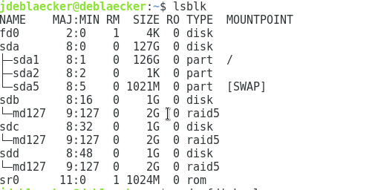

sudo fdisk -l

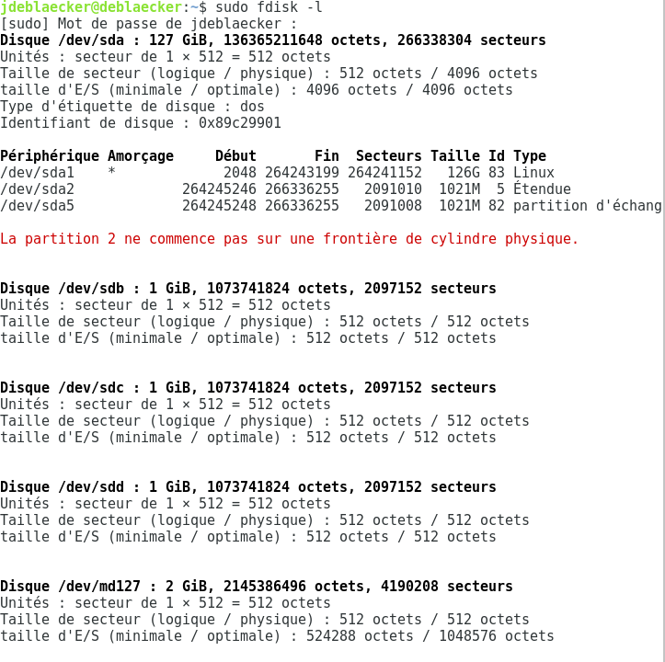

sudo df -Th

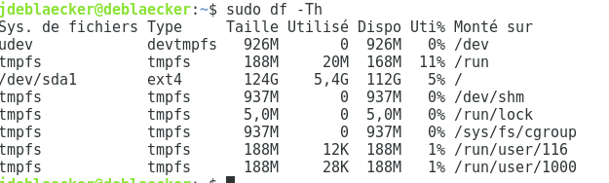

sudo pvdisplay

sudo lvdisplay

sudo vgdisplay



Les étapes sont les suivantes :

Créer 3 nouveaux disques dur dans votre gestionnaire de virtualisation et les ajouter à votre VM.

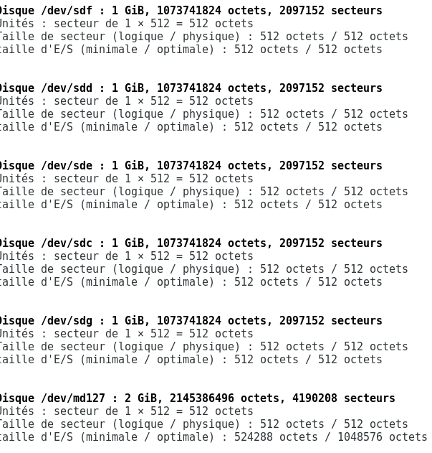

Créer les volumes physiques correspondant ;

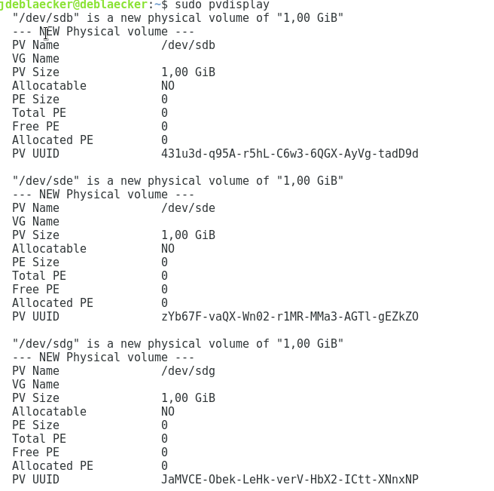

Créer un volume de groupe nommé media

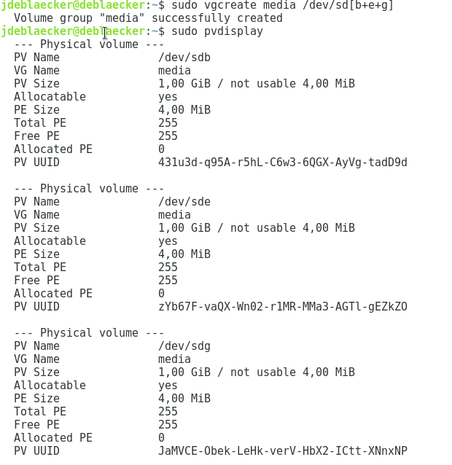

Créer 2 volumes logique : photos et videos

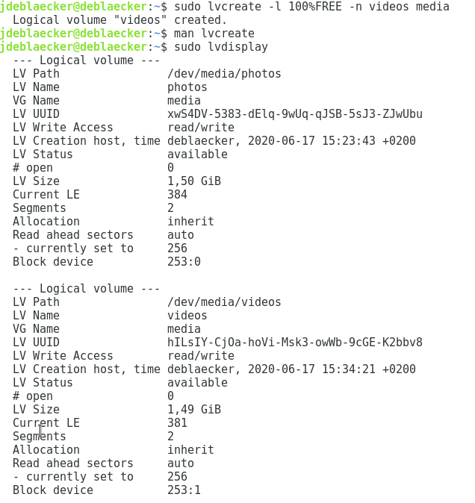



Formater les volumes logiques : videos en ext4 et photo en NTFS

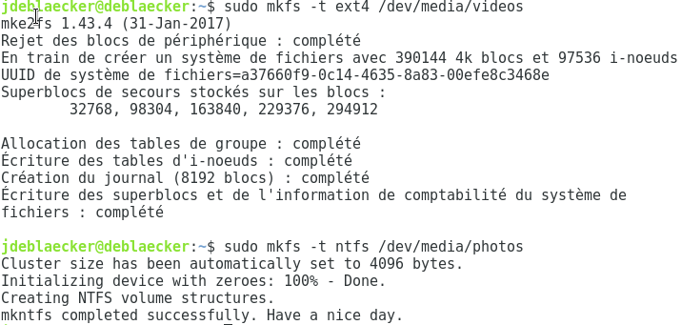

Créer les points de montages /media/photos et /media/videos

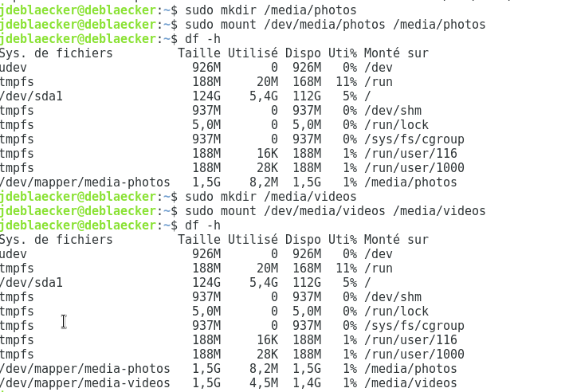

Ajouter les lignes adéquates dans le fichier /etc/fstab pour rendre les montages permanents.

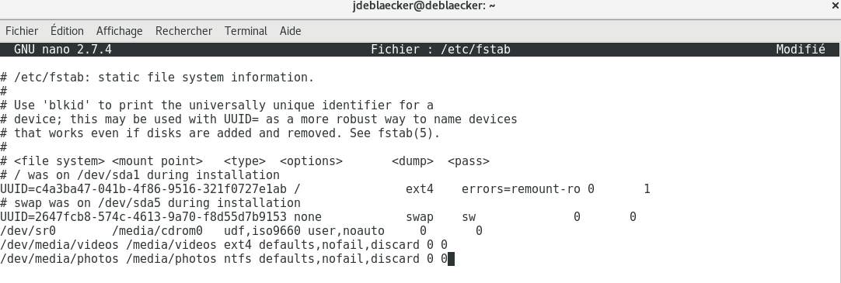

Retaper toutes les commandes précédentes.

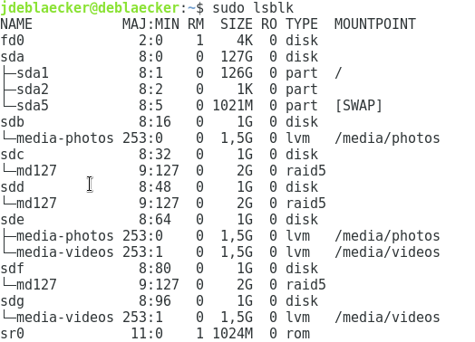

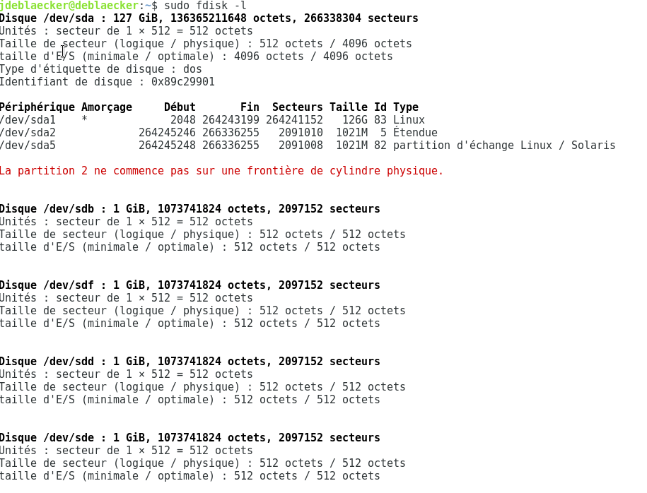

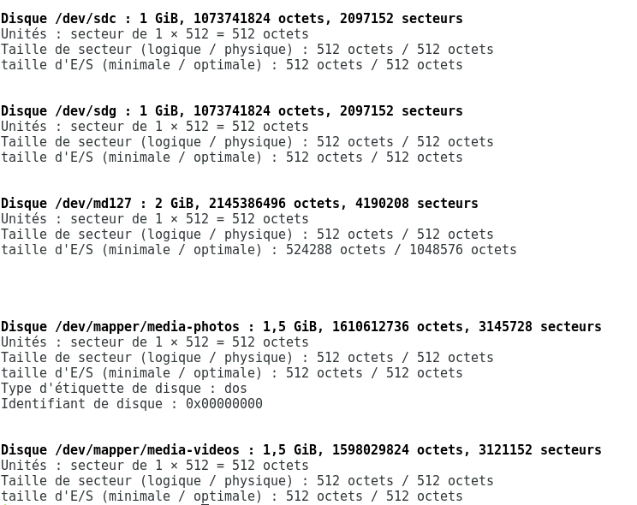

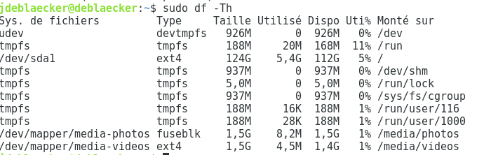

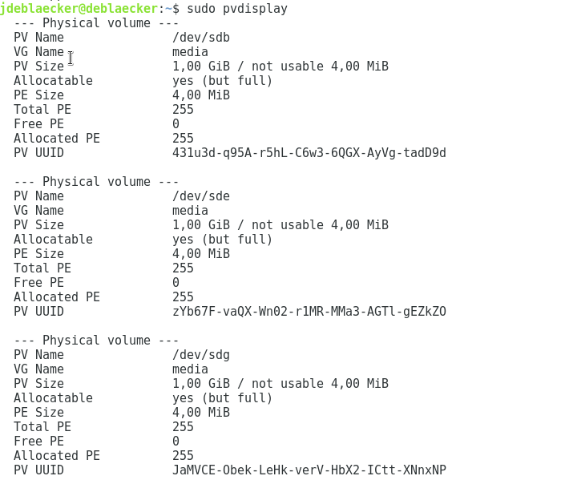

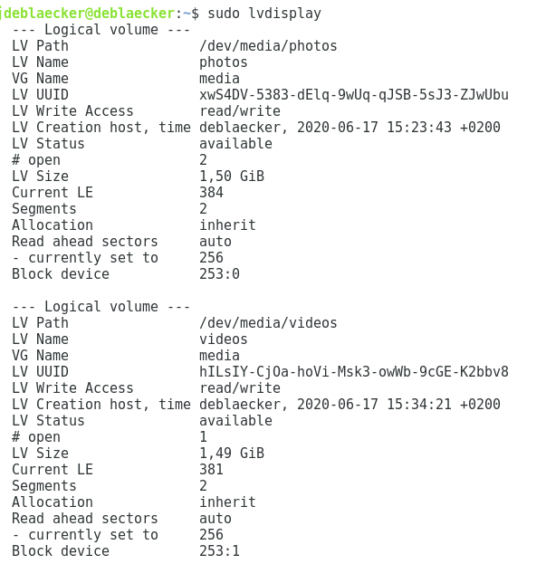

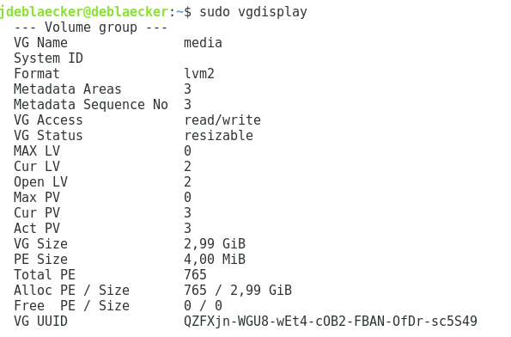

Indiquez comment vous savez que vos manipulations ont fonctionnées ?

On sait que les manipulations ont fonctionnées car on peut voir que les partitions sont montées, que le volume de groupe est égal à 3 Go, les deux volumes logiques vidéos et photos font chacun 1,5Go.

Pour la partie suivante, l'objectif est de rajouter un disque dur pour agrandir la partition videos/.

Créer un nouveau disque dur;

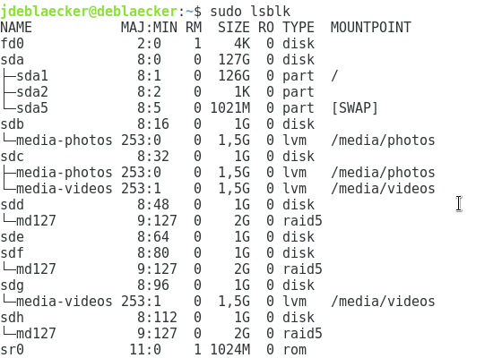

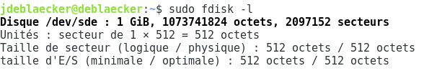

Le rajouter au volume de groupe et l'étendre

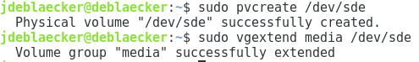

Étendre le volume logique video

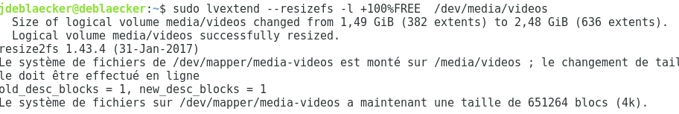

Étendre la partition video pour quelle occupe tout le nouvel espace disponible

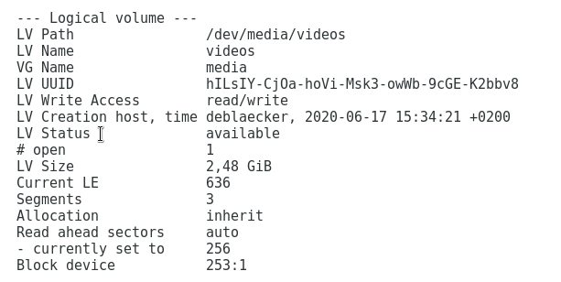

Ré-exécuter les commandes suivantes :

sudo lsblk

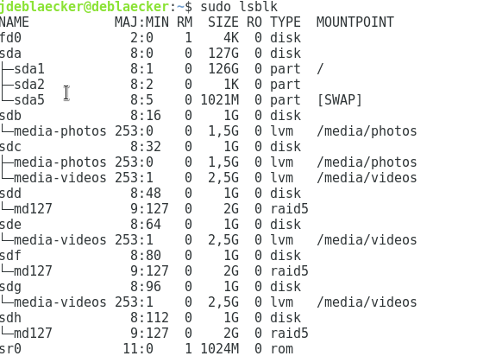

sudo fdisk -l

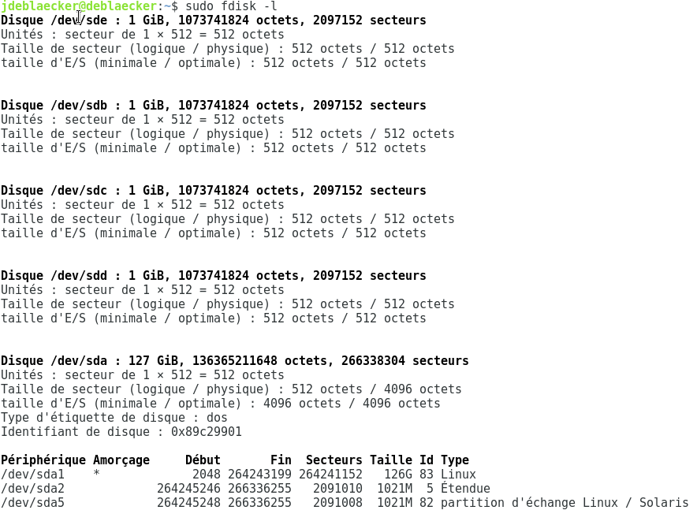

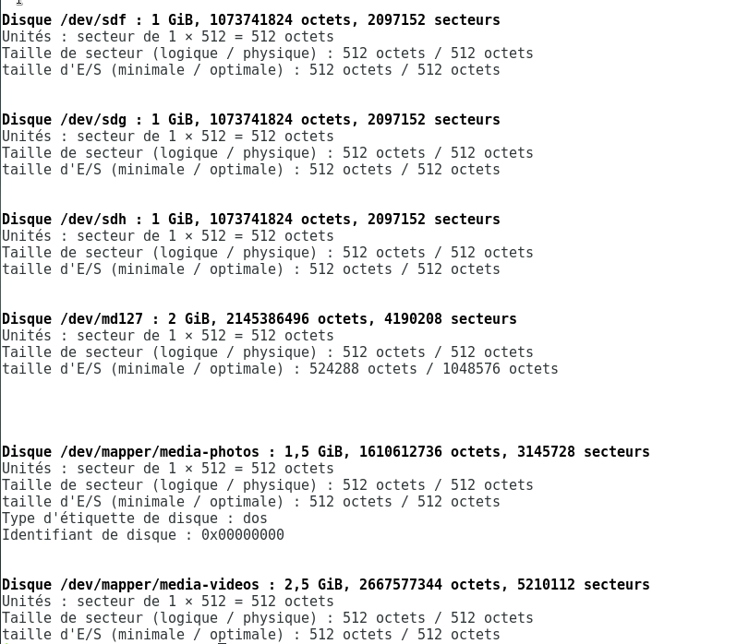

sudo df -Th

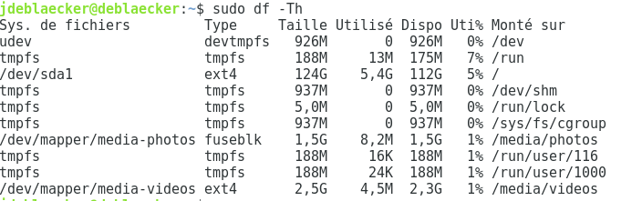

sudo pvdisplay

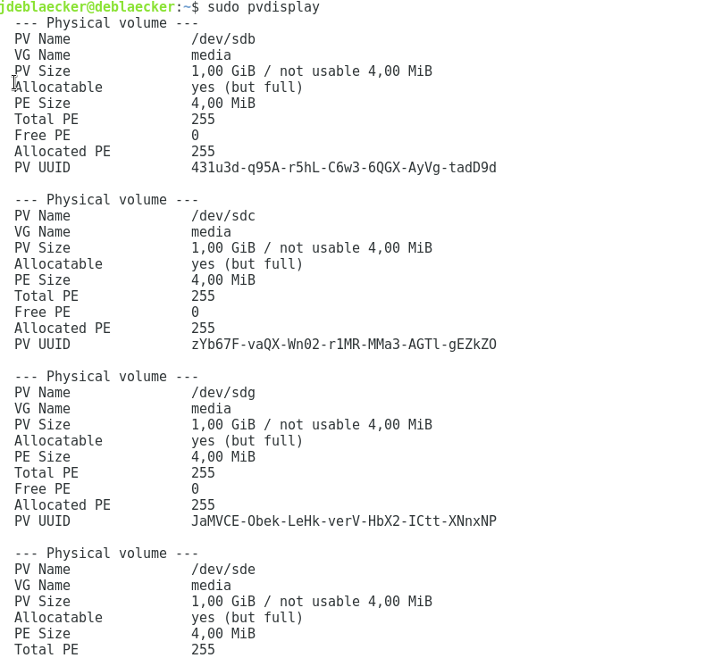

sudo lvdisplay

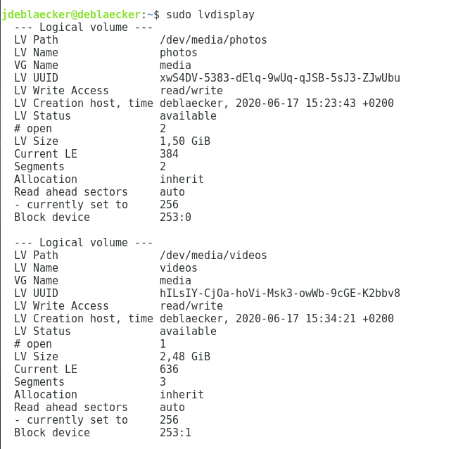

sudo vgdisplay

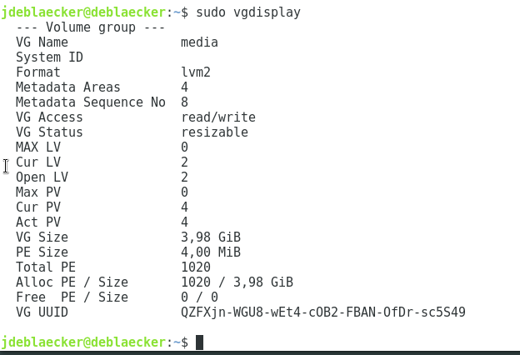

Pour la partie suivante :

Créer un snapshot

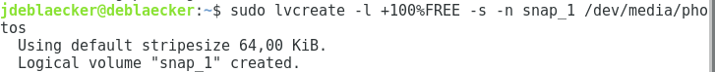

Modifier le volume en y ajoutant des fichiers

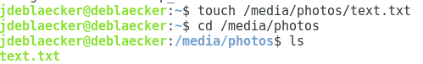



Restaurer le snapshot.

Sudo lvconvert - -merge /dev/media/snap_1